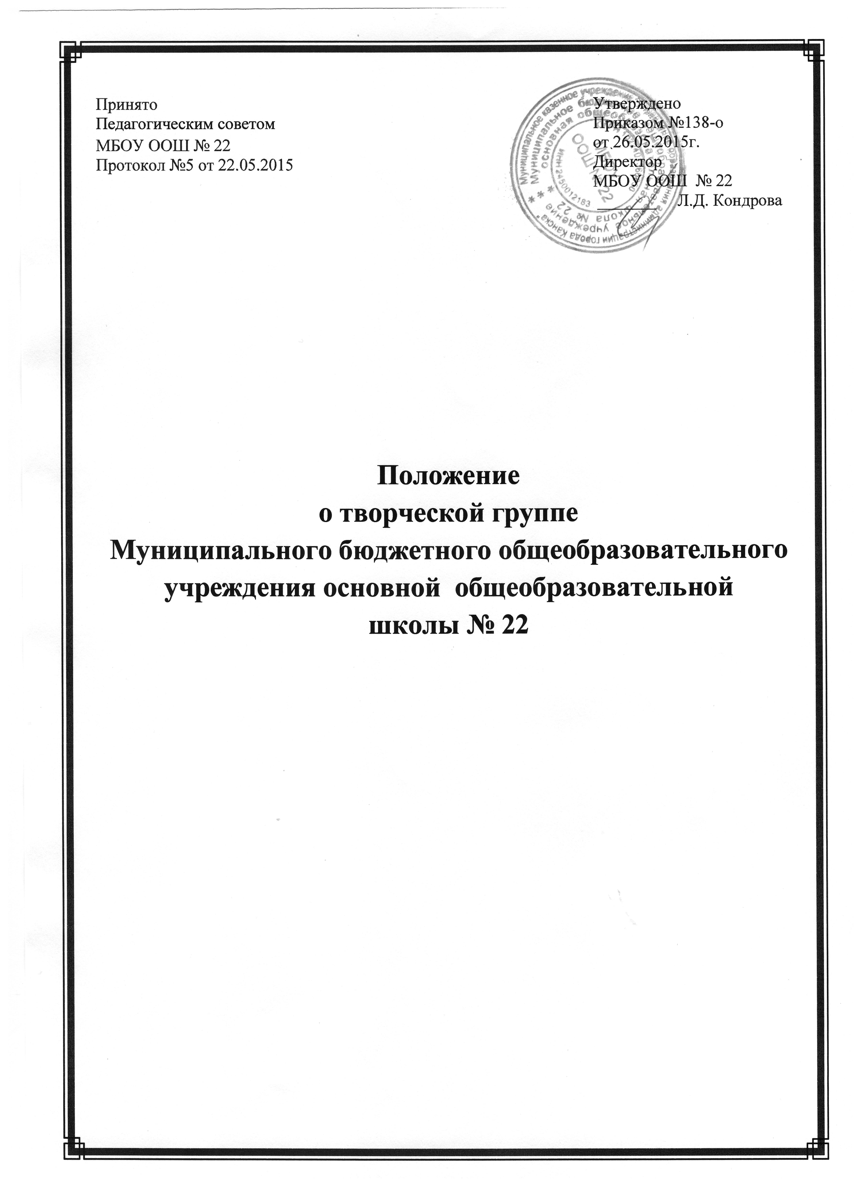

ПОЛОЖЕНИЕ
о творческой группе
Муниципального бюджетного общеобразовательного учреждения
основной общеобразовательной школы № 22

1. Общие положения
1.1. Творческая группа состоит из творчески работающих педагогов, объединенных одной образовательной задачей с целью разработки методических, аналитических материалов, способствующих решению какой-либо методической задачи.
1.2. Творческая группа является: самостоятельным звеном методической работы и субъектом внутришкольного управления.

2. Задачи творческой группы
1.Творческое решение методической, образовательной, профессиональной задачи.
2.Разработка проектов, программ, методических рекомендаций, форматов по выбранному направлению деятельности с целью решения образовательных задач школы.
3.Обобщение результатов работы, пропаганда результатов работы, творческий рост педагогов.

3.Организация работы
3.1. Творческую группу возглавляет один из его членов,
3.2 .Руководителем группы является педагог, глубоко интересующийся данным вопросом, выбранный членами группы и утвержденный администрацией.
3.3. Творческая группа работает по решению какой-либо образовательной задачи, результатом её работы являются методические разработки, представляемые на методическом мероприятии (семинаре, педсовете, круглом столе и др.) по данной тематике.
3.4.Заседание группы проводятся не реже одного раза в четверть.

4. Документация и отчетность.
4.1.План работы творческой группы, оргпроекты заседаний фиксируются в специальной папке. Группа, состоящая из членов одного ШМО, может фиксировать свою деятельность в отчетной документации ШМО (специальных папках ШМО, протоколах заседаний ШМО).
4.2.Обсуждаемые вопросы, исследования фиксируются в форме таблиц, проектов, диаграмм, выводов и обобщений, а также рекомендаций педагогам школы. Методические материалы для апробации прилагаются вместе с результатами апробации.
4.3.Анализ о деятельности представляется МС школы в конце учебного.

4.4.Творческая группа может не фиксировать свою деятельность документально, представляя как результат своей работы методические разработки по поставленной задаче.

5.Компетенция и ответственность.
5.1.Вычленение приоритетной проблемы, задачи для работы.
5.2.Организация опытно-экспериментальной работы, обобщение и обнародование всех результатов.
5.3.Апробация новых технологий, методик, способов обучения, новых программ, учебников, учебных пособий и т.п., обеспечивающих развитие школы по определенному направлению.
Права:
1.Постановка вопроса о включении плана работы по проблеме в план работы школы, в Программу ее развития.
2.Требования у администрации, МС школы помощи в научном, финансовом, материальном и др. обеспечении работы проблемной группы.
3.Апробация новых технологий, методик, новых программ, учебников, учебных пособий и т.п., обеспечивающих развитие школы по определенному направлению.
Ответственность:
1.За качественную подготовку программных документов работы группы.
2.За объективное отслеживание результатов апробации, за информирование администрации не только о положительных результатах, но и о возможных негативных последствиях апробации нововведений.
Рекомендации по планированию творческой группы:
- Определить проблему, задачу, исходя из желания учителей или запроса школы.
- Определить состав группы, выбрать руководителя.
- Определить промежуточные и конечные ожидаемые результаты, показатели достижения цели.
- Запланировать теоретическое изучение данной проблемы, задачи.
- Изучить передовой опыт страны, города, края.
- Разработать совместно практическую часть (конспекты, тематическое планирование по опережающему обучению и т.д.).
- Планировать взаимопосещения уроков, посещение уроков с заместителем директора по УВР, руководителем ШМО с целью выявления опыта.
- Постоянно анализировать достигнутые результаты, определять целесообразность запланированного.
- Вносить коррективы в планирование.
- В конце учебного года запланировать выход группы на весь коллектив через:
а) уроки-отчеты; мастер-классы; творческие отчеты,
б) конференции, педсоветы и др. мероприятия по данной проблеме.

